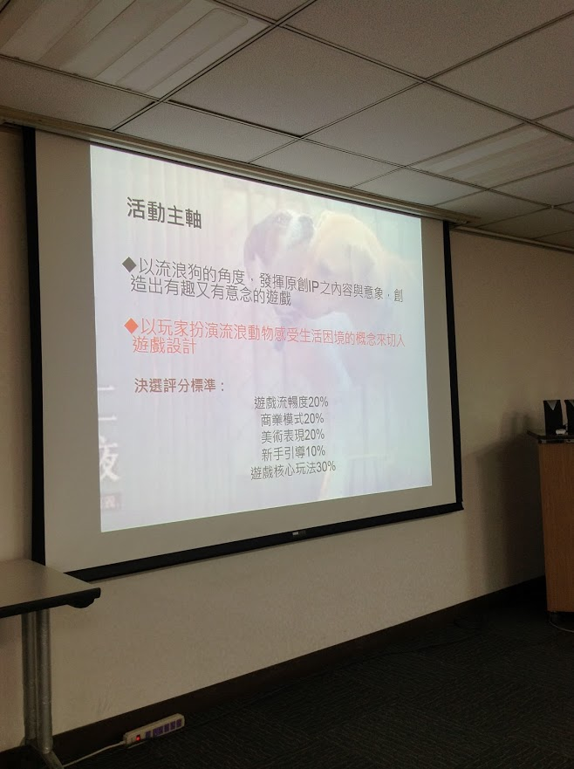

美術需求：

-combo時顯示的縮放光圈

-戰鬥時敵方與我方的選擇光圈

-選關時跳出消費行動力的方框UI

-獲得道具的方框UI

-與「確定」同一規格的「取消」按鈕

-「是否離開遊戲？確定/取消」的方框

程式功能：

-新手教學

預計把教學做成拆開的片段

第一關：與跳跳相遇，與小機器人戰鬥

第二關：找跳跳，與鼠女相遇，學習抽卡

第三關：與巨大機器人戰鬥，進入園區

效能測試：

-CJS對後台支援到何種地步(刪除firebase/parse)

-CJS與IntelXDK的效能差異是否大於展示後端能力的誘因